ACO Abflussrohr PIPE d110x2000 (98594)

ACO Haustechnik

Eigenschaften

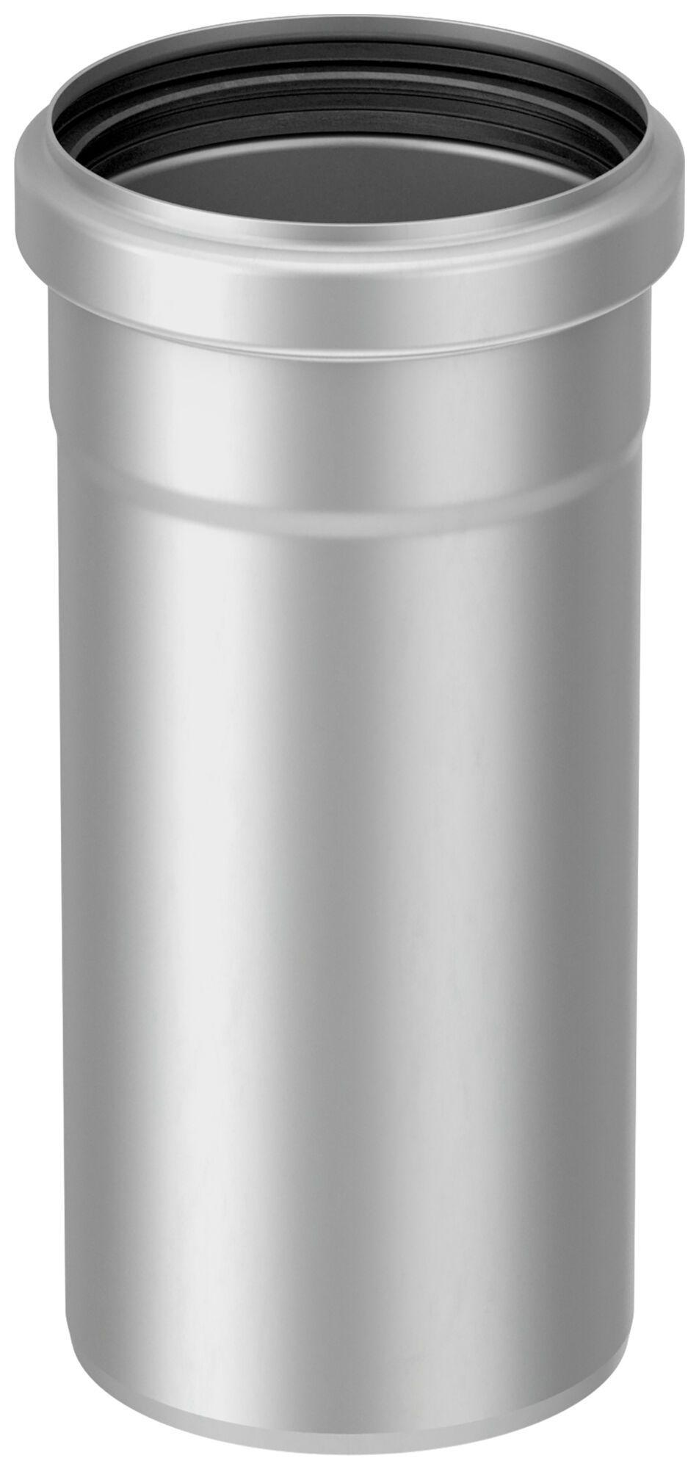

GTIN:

8590830202139

HAN:

0174.01.64